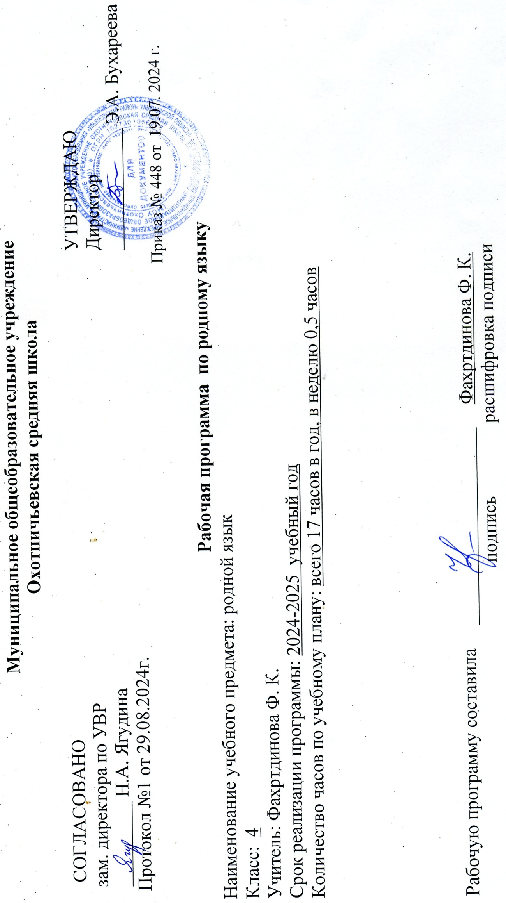

**Пояснительная записка**

Рабочая программа составлена на основе:

-Федерального закона от 29.12.12 №273-ФЗ «Об образовании в Российской Федерации».

-Федерального закона Российской Федерации от 3.08.18 №317-ФЗ «О внесении изменений в статьи 11 и 14 Федерального закона «Об образовании в Российской Федерации».

- Федерального государственного образовательного стандарта начального общего образования.

- Приказа Минобрнауки России от 19.12.2014 N 1598 "Об утверждении федерального государственного образовательного стандарта начального общего образования обучающихся с ограниченными возможностями здоровья".

- Письма Министерства образования и науки РФ от 16.02.2015 № ВК-333/07 "Об организации работы по введению ФГОС образования обучающихся с ОВЗ".

- Постановления Главного санитарного врача РФ от 10.07.2015г. Об утверждении САНПИН 2.4.2.3286-15 "Санитарно-эпидемиологические требования к условиям и организации обучения и воспитания в организациях, осуществляющих образовательную деятельность по адаптированным основным общеобразовательным программам для обучающихся с ограниченными возможностями здоровья".

-Приказа Министерства образования и науки Российской Федерации от 6.10.2009 №373 «Об утверждении и введении в действие Федерального государственного образовательного стандарта начального общего образования» в редакции приказа Минобрнауки России от 31.12.2015 №1577.

-Информационного письма Министерства образования и науки Ульяновской области от 22.06.18 №73-иогв-01-по.01/829 «Об изучении родных языков».

-Основной образовательной программы начального общего образования МОУ Охотничьевской СШ.

- Адаптированной образовательной программы начального общего образования для обучающихся с тяжелым нарушение речи ОУ.

- Адаптированная основная общеобразовательная программа начального общего образования для слабослышащих (позднооглохших) обучающихся.

**Место учебного предмета в учебном плане**

На основании заявлений родителей (законных представителей) для изучения языков из числа языков народов РФ выбран русский язык как родной.

В соответствии с основной образовательной программой начального общего образования и адаптированной образовательной программой начального общего образования учебный предмет рассчитан на 17 часов в год (1 час в неделю).

Программа обеспечена соответствующим программе учебно-методическим комплексом:

1. Русский родной язык. 4 класс: учебное пособие для общеобразовательных организаций / [О.М.Александрова и др.].-М.: Просвещение, 2021.

**Планируемые результаты освоения учебного предмета**

**Ожидаемые результаты формирования УУД к концу 4-го года обучения**

**Личностные результаты:**

- осознавать роль речи в жизни людей;

- оценивать некоторые высказывания людей с точки зрения их уместности, тактичности в данной ситуации;

- объяснять некоторые правила вежливого, уместного поведения людей при общении (правила при разговоре, приветствии, извинении и т.д.);

- осознавать разнообразие речевых ситуаций в жизни человека, условий общения;

- осознавать свои речевые роли в различных коммуникативных ситуациях;

- анализировать тактичность речевого поведения в семье;

- оценивать свою вежливость;

- осознавать важность соблюдения правил речевого этикета для успешного общения, установления добрых, уважительных взаимоотношений;

- объяснять значение эффективного общения, взаимопонимания в жизни человека, общества;

- осознавать важность соблюдения правил речевого этикета как выражения доброго, уважительного отношения в семье и к посторонним людям;

- адаптироваться применительно к ситуации общения, строить своё высказывание в зависимости от условий взаимодействия;

- анализировать свои речевые привычки, избавляться от плохих привычек.

**Метапредметные результаты:**

**-** соблюдать некоторые правила вежливого общения в урочной и внеурочной деятельности;

* формулировать простое высказывание на заданную тему;
* самостоятельно работать с некоторыми заданиями учебника, использовать школьные толковые словари;
* делать простые выводы и обобщения в результате совместной работы класса;
* формулировать задачу чтения, выбирать вид чтения (ознакомительное, изучающее);
* пользоваться приёмами чтения учебного текста: ставить вопрос к заголовку и от заголовка, выделять ключевые слова;
* отличать подробный пересказ от краткого;
* пользоваться приёмами слушания: фиксировать тему (заголовок), ключевые слова;
* реализовывать устные и письменные высказывания - описания хорошо знакомых предметов, животных, подчиняя описание его основной мысли, анализировать и учитывать особенности описания в учебно-научной речи;
* делать выводы и обобщения в результате совместной работы класса.
* формулировать тему урока после предварительного обсуждения;
* определять степень успешности выполнения своей работы и работы всех, исходя из имеющихся критериев;
* критически осмысливать свой опыт общения, выявлять причины удач и неудач при взаимодействии;

- анализировать информацию, представленную в разных формах (текст, таблица, схема, иллюстрация и др.), извлекать необходимые для решения коммуникативных задач сведения;

* + в предложенных коммуникативных ситуациях, опираясь на изученные правила общения, выбирать уместные, эффективные речевые средства.
  + оценивать выполнение своей работы и работы всех, исходя из имеющихся критериев;
  + анализировать словарные статьи;
  + реализовывать словарные статьи к новым словам;
* слушать собеседника, кратко излагать сказанное им в процессе обсуждения темы, проблемы;
* редактировать текст с недочётами.

**Планируемые результаты освоения учебной программы**

**по предмету «Русский родной язык» к концу 4-го года обучения**

**Предметные результаты** изучения учебного предмета «Русский родной язык» на уровне начального общего образования ориентированы на применение знаний, умений и навыков в учебных ситуациях и реальных жизненных условиях.

В конце четвёртого года изучения курса русского родного языка в начальной школе обучающийся научится:

1. При реализации **содержательной линии «Русский язык: прошлое и настоящее»**:

- распознавать слова с национально-культурным компонентом значения(лексика, связанная с особенностями мировосприятия и отношениями между людьми; с качествами и чувствами людей; родственными отношениями);

- распознавать русские традиционные сказочные образы, эпитеты и сравнении я в произведениях устного народного творчества и произведениях детской художественной литературы; осознавать уместность употребления эпитетов и сравнений в речи;

- использовать словарные статьи учебного пособия для определения лексического значения слова;

- понимать значение русских пословиц и поговорок ,связанных с изученными темами;

2. При реализации **содержательной линии «Язык в действии»**:

- соотносить собственную и чужую речь с нормами современного русского литературного языка (в рамках изученного);

- соблюдатьнаписьмеивустнойречинормысовременногорусскоголитературного языка (в рамках изученного);

- произносить слова с правильным ударением (в рамках изученного);

-выбирать из нескольких возможных слов т ослово, которое наиболее точно соответствует обозначаемому предмету или явлению реальной действительности;

- проводить синонимические замены с учётом особенностей текста;

- заменять синонимическими конструкциям и отдельные глаголы, у которыхнетформы1-голица единственного числа настоящего и будущего времени;

- выявлять и исправлять в устной речи типичные грамматические ошибки, связанные с нарушением согласования имени существительного и имени прилагательного в числе,роде,падеже;с нарушением координации подлежащего и сказуемого в числе‚роде(если сказуемое выражено глаголом в форме прошедшего времени);

- соблюдать изученные пунктуационные нормы при записи собственного текста;

- пользоваться учебными толковыми словарями для определения лексического значения слова;

- пользоваться орфографическим словарём для определения нормативного написания слов;

- пользоваться учебным этимологическим словарём для уточнения происхождения слова.

3. При реализации **содержательной линии «Секреты речи и текста»**:

- различать этикетные формы обращения в официальной и не официальной речевой ситуации;

- владеть правилами корректного речевого поведения в ходе диалога; использовать коммуникативные приёмы устного общения: убеждение ,уговаривание, похвала, просьба, извинение, поздравление;

- использовать в речи языковые средства для свободного выражения мыслей и чувств на родном языке адекватно ситуации общения;

- владеть различными приёмами слушания научно-познавательных и художественных текстов об истории языка и о культуре русского народа;

- анализировать информацию прочитанного и прослушанного текста: отделять главные факты от второстепенных, выделять наиболее существенные факты, устанавливать логическую связь между фактами;

- составлять план текста, не разделённого на абзацы; пересказывать текст с изменением лица;

- создавать тексты-повествования о посещении музеев, об участии в народных праздниках,об участии в мастер-классах, связанных с народными промыслами;

- оценивать устные и письменные речевые высказывания с точки зрения точного, уместного и выразительного словоупотребления;

- редактировать письменный текст с целью исправления речевых ошибок или с целью более точной передачи смысла;

- соотносить части прочитанного или прослушанного текста: устанавливать причинно-следственные отношения этих частей, логические связи между абзацами текста; приводить объяснения заголовка текста.

**Содержание учебного предмета**

**Русский язык: прошлое и настоящее (8 ч)**

**Обучающий компонент:**

Слова, связанные с качествами и чувствами людей (например, *добросердечный, доброжелательный, благодарный, бескорыстный*);слова, связанные с обучением.

Слова, называющие родственные отношения (например,*матушка,батюшка,братец,сестрица,мачеха,падчерица*).

Пословицы, поговорки фразеологизмы, возникновение которых связано с качествами, чувствами людей, с учением, с родственными отношениями, занятиями людей (например, *от корки до корки; вся семья вместе, таки душа на месте* ит.д.).Сравнение с пословицами и поговорками других народов. Сравнение фразеологизмов, имеющих в разных языках общий смысл, но различную образную форму.

Русские традиционные эпитеты: уточнение значений, наблюдение за использованием в произведениях фольклора их у дожественной литературы.

Лексика, заимствованная русским языком из языков народов России и мира. Русские слова в языках других народов.

**Воспитательный компонент:**

- осознавать роль речи в жизни людей;

- оценивать некоторые высказывания людей с точки зрения их уместности, тактичности в данной ситуации;

- объяснять некоторые правила вежливого, уместного поведения людей при общении (правила при разговоре, приветствии, извинении и т.д.);

**Участие в мероприятиях памятных дат:**

[*1 сентября - День знаний*](https://www.uchportal.ru/1_september)

*3 сентября* - День окончания Второй мировой войны

*3 сентября* - День солидарности в борьбе с терроризмом

*8 сентября* - Международный день распространения грамотности

*27 сентября* - День работника [дошкольного образования](https://www.uchportal.ru/load/172)

*1 октября -*Международный день пожилых людей

*1 октября* - Международный день [музыки](https://www.uchportal.ru/load/128)

[*5 октября - Международный день учителя*](https://www.uchportal.ru/den-uchitelya)

*16 октября* - День отца в России

*25 октября* - Международный день школьных библиотек (четвертый понедельник октября)

[*4 ноября - День народного единства*](https://www.uchportal.ru/den-narodnogo-edinstva)

*8 ноября* - День памяти погибших при исполнении служебных обязанностей сотрудников органов внутренних дел России

*20 ноября* - День начала Нюрнбергского процесса

[*27 ноября - День матери в России*](https://www.uchportal.ru/mothers_day)

*30 ноября* - День Государственного герба Российской Федерации

*3 декабря* - День Неизвестного Солдата

*3 декабря* - Международный день инвалидов

*5 декабря* - День добровольца (волонтера) в России

*8 декабря* - Международный день художника

*9 декабря* - День Героев Отечества

[*12 декабря - День Конституции Российской Федерации (12 декабря)*](https://www.uchportal.ru/den-konstitucii)

*25 декабря* - День принятия Федеральных конституционных законов о Государственных символах Российской Федерации

**Язык в действии (3ч)**

**Обучающий компонент:**

Как правильно произносить слова(пропедевтическая работа по предупреждению ошибок в произношении слов в речи).

Трудные случаи образования формы 1-голица единственного числа настоящего и будущего времени глаголов (на пропедевтическом уровне).Наблюдение за синонимией синтаксических конструкций на уровне словосочетаний и предложений (на пропедевтическом уровне).

История возникновения и функции знаков препинания (в рамках изученного). Совершенствование навыков правильного пунктуационного оформления текста.

**Воспитательный компонент:**

- осознавать свои речевые роли в различных коммуникативных ситуациях;

- анализировать тактичность речевого поведения в семье;

- оценивать свою вежливость;

**Участие в мероприятиях памятных дат:**

*25 января* - День российского студенчества

[*27 января - День полного освобождения Ленинграда от фашистской блокады*](https://www.uchportal.ru/blokada-leningrada)

*27 января* - День освобождения Красной армией крупнейшего "лагеря смерти" Аушвиц-Биркенау (Освенцима) - День памяти жертв Холокоста

*8 февраля* - День российской науки

[*15 февраля - День памяти о россиянах, исполнявших служебный долг за пределами Отечества*](https://www.uchportal.ru/den-voinov-internacionalistov)

**Секреты речи и текста (6 ч)**

**Обучающий компонент:**

Правила ведения диалога: корректные и некорректные вопросы. Особенности озаглавливания сообщения.

Составление плана текста, неразделённого на абзацы. Информационная переработка прослушанного или прочитанного текста: пересказ с изменением лица.

Создание текста как результата собственной исследовательской деятельности.

Оценивание устных и письменных речевых высказываний с точки зрения точного, уместного и выразительного словоупотребления. Редактирование предложенных и собственных текстов с целью совершенствования их содержания и формы; сопоставление чернового и отредактированного текстов. Практический опыт использования учебных словарей в процессе редактирования текста.

Синонимия речевых формул (на практическом уровне).

**Воспитательный компонент:**

- осознавать роль речи в жизни людей;

- оценивать некоторые высказывания людей с точки зрения их уместности, тактичности в данной ситуации;

- объяснять некоторые правила вежливого, уместного поведения людей при общении (правила при разговоре, приветствии, извинении и т.д.);

**Участие в мероприятиях памятных дат:**

*21 февраля* - Международный день родного языка

[*23 февраля - День защитника Отечества*](https://www.uchportal.ru/23_february)

[*8 марта - Международный женский день*](https://www.uchportal.ru/8_march)

*18 марта* - День воссоединения Крыма и России

*27 марта - Всемирный день театра*

*19 апреля* - День памяти о геноциде советского народа нацистами и их пособниками в годы Великой Отечественной войны

*22 апреля* - Всемирный день Земли

*1 мая* - Праздник Весны и Труда

[*9 мая - День Победы*](https://www.uchportal.ru/den_pobedy)

*19 мая*- День детских общественных организаций России

*24 мая* - День славянской письменности и культуры

**Тематическое планирование**

|  |  |  |  |
| --- | --- | --- | --- |
| №  п/п | Наименование разделов и тем | Количество часов  по примерной программе | Количество часов  в рабочей программе |
| 1 | Русский язык: прошлое и настоящее. | 8 | 8 |
| 2 | Язык в действии. | 3 | 3 |
| 3 | Секреты речи и текста. | 6 | 6 |
|  | Итого: | 17 | 17 |

Приложение 1

Календарно-тематическое планирование

|  |  |  |  |  |
| --- | --- | --- | --- | --- |
| № | Тема урока | Кол-во  часов | Дата | |
| По плану | Факт. |
| 1. | Не стыдно не знать, стыдно не учиться. | 1 |  |  |
| 2. | Вся семья вместе, так и душа на месте. | 1 |  |  |
| 3-4. | Красна сказка складом, а песня–ладом. | 2 |  |  |
| 5-6. | Красное словцо не ложь. | 2 |  |  |
| 7-8. | Язык языку весть подаёт. | 2 |  |  |
| 9. | Трудно ли образовывать формы глагола? | 1 |  |  |
| 10. | Можно ли об одном и том же сказать по-разному? | 1 |  |  |
| 11. | Как и когда появились знаки препинания? | 1 |  |  |
| 12. | Задаём вопросы в диалоге. | 1 |  |  |
| 13. | Учимся передавать в заголовке тему и основную мысль текста. | 1 |  |  |
| 14. | Учимся составлять план текста. | 1 |  |  |
| 15. | Учимся пересказывать текст. | 1 |  |  |
| 16. | Учимся оценивать и редактировать тексты. | 1 |  |  |
| 17. | Представление результатов выполнения проектного задания «Пишем разные тексты об одном и том же» | 1 |  |  |